2026年智能工程考试回忆版
- 简答题（5*6）
- 简述直线特征提取中霍夫变换算法的基本思想
- SVD算法的原理和流程
- 描述MCL和AMCL在解决全局定位问题和机器人绑架问题的原理
- 简述DWA算法的核心思想
- 简要介绍图搜索的路径规划方法中宽度优先算法、Dijkstra 算法、和A*算法的核心思想以及其解决的核心问题。

- 计算题（20*2）
- （图优化算法）一个机器人初始位于距离原点1m的位置x0，机器人向前运动到位置x1，编码器显示其运动了2m，后又向后移动到x2，激光测距显示其运动了2.8m，但是通过闭环检测显示其回到了原点，求取机器人的最优位姿估计
- （控制器设计）对于两轮差速机器人将误差转换到极坐标下、设计定点控制器并且进行稳定性分析

- 综合题（30）
对于自行车模型
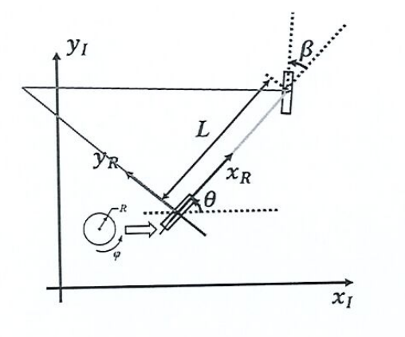
- 求解运动学模型
- 分析自由度
- 推导里程计模型
- 推导里程计误差传导模型

